07-030 ЗиЛ-451400 6х4 самосвал задней выгрузки гп 10 тн емкостью кузова 6.2 м3 на шасси ЗиЛ-133Д42, мест 3, полный вес 18.6 тн, ЗиЛ-645 185 лс, 85 км/час, г. Москва 1993-97, Нефтекамск 1993-94, Орск 1993-95 г.
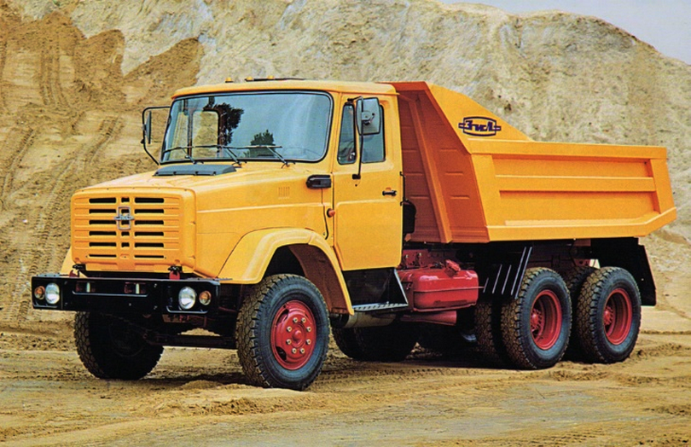

После пожара в апреле 1993 года на заводе двигателей и коробок передач в Набережных Челнах, чтобы снизить вынужденные простои Нефтекамского завода автосамосвалов (в 1993 году переименован в ОАО "Нефтекамский автозавод") - одного из важнейших потребителей КамАЗовской продукции, ЗиЛ экстренно адаптировал шасси ЗиЛ-133Г40 в самосвальное шасси ЗиЛ-133Д42, предназначенное для монтажа самосвальных установок НефАЗа ковшового типа задней выгрузки, которые устанавливались на КамАЗ-55111.
Новый самосвал грузоподъемностью 10 т с двигателем ЗиЛ-645 185 лс получил индекс ЗиЛ-451400 и был представлен на выставке "Моторшоу-93". Выпуск ЗиЛ-4514 осуществлялся на ЗиЛе (1993-97 г.), НефАЗе (1993-94 г.) и на Орском заводе тракторных прицепов (на тот момент - АОЗТ "ОЗТП-Сармат"), который как раз в 1993 году приступил к крупноузловой сборке самосвала КамАЗ-55111. В Орске ЗиЛ-4514 выпускался под наименованием ЗиЛ-ОЗТП-4518 (выпуск в период 1993-95 г.), поскольку ОЗТП самостоятельно провел его сертификацию. Всего в Орске до конца 1995 года было выпущено 88 единиц самосвалов ЗиЛ-ОЗТП-4518.
После прекращения в 1997 г. производства самосвалов ЗиЛ-451400 в сотрудничестве с НефАЗом, на заводе задумались о необходимости создания собственного самосвала на трехосном шасси несколько большей грузоподъемности (13 т) с дизелем ЯМЗ-236А. Такой автомобиль появился з 2000 г. под индексом ЗиЛ-452270. От аналогичного самосвала ЗиЛ-ММЗ-4520 этот отличался платформой с возможностью обогрева выхлопными газами. Одновременно построили ЗиЛ-452220 с двигателем ЯМЗ-236НЕ (230 л.с.). Чуть позже создали полноприводную версию этого самосвала - ЗиЛ-452900 с передним мостом и раздаточной коробкой оригинальной конструкции. Но вскоре руководство ЗиЛ охладело к выпуску трехосных моделей, и дальнейшего развития эта тема не получила.

Шасси ЗиЛ-133Д42
ЗиЛ-133Д42 (первоначальное наименование ЗиЛ-133Д4) - короткобазное шасси, предназначенное для самосвалов ЗиЛ-4514, ЗиЛ-ММЗ-4516, ЗиЛ-ММЗ-4520 и других специализированных автомобилей. По заказу шасси могло комплектоваться дизелем Caterpillar 3208 210 лс. Колёсная база этих шасси составляла 3800 мм+1400 мм против 4610 мм+1400 мм у базовой модели, а их рамы были укорочены на 1037 мм. Выпуск шасси осуществлялся в период 1992-2000 г.
Шасси оснащались 8-цилиндровыми V-образными дизельными двигателями ЗиЛ-645 без турбонаддува. Технические характеристики следующие:
- объём двигателя – 8740 см3,
- номинальная мощность, при 2800 об/мин – 185 л.c. (136 кВт),
- максимальный крутящий момент, при 1400-1600 об/мин – 510 Н.м.(52 кгс.м),
- диаметр цилиндра 110 мм, ход поршня 115 мм, степень сжатия – 18,5.
Дизели ЗиЛ-645 оснащались форсунками закрытого типа; рядным, 8-секционным, золотникового типа топливным насосом высокого давления; топливоподкачивающим насосом низкого давления; муфтой опережения впрыска горючего, двухрежимным регулятором частоты вращения. Воздушный фильтр мотора – сухой, со сменным бумажным фильтрующим элементом и индикатором засоренности. ТНВД ставились разные – чехословацкий Motorpal или ярославские. Двигатель ЗиЛ-645 оснащался электрофакельным устройством (ЭФУ) во впускном трубопроводе мотора. По отдельному заказу – ещё и подогревателем для подогрева двигателя и отопления салона.
В связке с двигателем работает 9-ступенчатая коробкой передач - механическая, 3-ходовая, с планетарным редуктором-демультипликатором. Синхронизаторы – на всех передачах, кроме первой. Передаточные числа коробки передач: 1й – 11,4; 2й – 8,26; 3й – 6,10; 4й – 4,52; 5й – 3,33; 6й – 2,48; 7й – 1,83; 8й – 1,355; 9й – 1,00; заднего хода – 8,00. Сцепление – фрикционное, сухое, однодисковое, с периферийным расположением нажимных пружин. Привод механизма выключения сцепления – гидравлический, с пневмогидравлическим усилителем.
Ведущие мосты шасси ЗиЛ-133Д42– одноступенчатые, гипоидные, с проходным промежуточным мостом и межосевым дифференциалом. Передаточное число составляет 5,29 (возможно также 6,33). Межколёсные и межосевой дифференциалы – шестерёнчатые, конические, с четырьмя сателлитами. Блокировка межосевого дифференциала – с пневматическим приводом. Карданная передача – 2 карданных привода среднего и 1 заднего мостов. Шлицевые соединения в приводах среднего и заднего мостов. Промежуточная опора в приводе среднего моста. 5 шарниров на игольчатых подшипниках.
Рулевой механизм шасси оснащён гидравлическим усилителем. Рабочая пара – винт с гайкой на циркулирующих шариках. Передаточное число – 20. Все тормозные механизмы самосвала – барабанного типа, с 2-мя внутренними колодками и разжимным кулаком, установленные на всех колёсах автомобиля. Стояночная тормозная система – с пружинными энергоаккумуляторами. Тормозной привод – пневматический, раздельный на тормозные механизмы переднего моста и на мосты тележки с автоматическим регулятором тормозных сил на мостах тележки. Колёса используются дисковые, 7,0 – 20. Шины – радиальные, камерные, типоразмер 260R508, модель И-281.
Система электрооборудования машины однопроводная, с номинальным напряжением 12 В. Стартер – напряжением 24 В, с электромагнитным тяговым реле и дистанционным управлением. Использованы 2 аккумуляторные батареи напряжением 12 В, генератор переменного тока со встроенным выпрямителем.
Кабина шасси – классическая ЗиЛовская последнего поколения этих грузовиков, цельнометаллическая, 2-дверная, трёхместная. Отдельное кресло водителя имеет механизм подрессоривания с регулируемой жёсткостью, в зависимости от массы водителя. Водительское сиденье можно регулировать в продольном направлении и по углам наклона спинки и подушки. Двухместный пассажирский «диванчик» нерегулируемый.
Стеклоочиститель ветрового стекла – 3-щеточный, с электрическим приводом. Омыватель ветрового стекла – насос с электрическим приводом.

